2nd level on missing numbers :

FILL IN THE MISSING NUMBERS ON THE NUMBERS:

1)
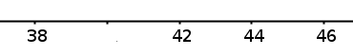

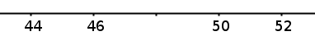
2)

3)
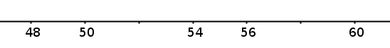
4)
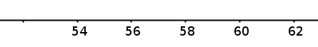

5)

6)
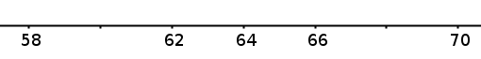

7)
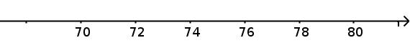
8)
9)
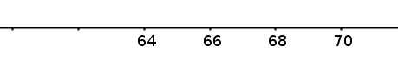

10)
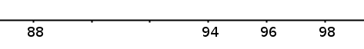

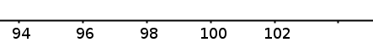
11)

12)



